AMBIENTES LITERARIOS: UN ESPACIO PARA EL MEJORAMIENTO DE LA COMPETENCIA LECTORA DE LOS ESTUDIANTES DE PRIMER GRADO DE EDUCACIÓN BÁSICA PRIMARIA DE LA CORPORACIÓN BEVERLY HILLS – SEDE TURBACO

ALBA ISABEL ARIAS ESTRADA
JESSE JOSÉ MORALES VÉLEZ
NICOL DE JESÚS PÁJARO PACHECO



UNIVERSIDAD DE CARTAGENA
PROGRAMA DE LICENCIATURA EN EDUCACIÓN BÁSICA
CON ÉNFASIS EN LENGUA CASTELLANA
CARTAGENA DE INDIAS, D.T. y C.
2014
AMBIENTES LITERARIOS: UN ESPACIO PARA EL MEJORAMIENTO DE LA COMPETENCIA LECTORA DE LOS ESTUDIANTES DE PRIMER GRADO DE EDUCACIÓN BÁSICA PRIMARIA DE LA CORPORACIÓN BEVERLY HILLS SEDE TURBACO

ALBA ISABEL ARIAS ESTRADA
JESSE JOSÉ MORALES VÉLEZ
NICOL DE JESÚS PÁJARO PACHECO

Proyecto de Grado para optar el título de
Licenciado en educación básica con énfasis en lengua castellana

ESMERALDA PRADA TOBO
Tutora

UNIVERSIDAD DE CARTAGENA
PROGRAMA DE LICENCIATURA EN EDUCACIÓN BÁSICA
CON ÉNFASIS EN LENGUA CASTELLANA
CARTAGENA DE INDIAS, D.T. y C.
2014

RESUMEN

El propósito de la presente investigación está orientado a mejorar las competencias lectoras de los estudiantes de primer grado de la Corporación Beverly Hills (sede Turbaco) a partir de la creación de ambientes pedagógicos centrados en la literatura. Para ello se plantearon tres objetivos: 1) Despertar la motivación de los estudiantes hacia el proceso lector involucrándolos en la selección de textos literarios y en la participación de los ambientes literarios, 2) Estimular los procesos cognitivos involucrados en la lectura a través de la selección de estrategias pedagógicas que atiendan las dificultades de los estudiantes y desde los textos literarios y 3) Fortalecer las competencias del lenguaje a través de la implementación de estrategias para la lectura y la recreación de textos literarios.
Se concluye con la mención de algunas consideraciones prácticas para mejorar el trabajo de la comprensión lectora y la creación de ambientes literarios en el aula de clases. Además se presenta un recorrido teórico que fundamenta y guía el trabajo de investigación planteando, entre otros el concepto de comprensión lectora, del nivel literal, inferencial, y crítico intertextual; así mismo el concepto ambientes literarios y su pertinencia para esta estrategia metodológica.
El proyecto se enmarcó bajo el formato de una investigación de tipo descriptiva y cualitativa. La población objeto del presente estudio estuvo conformada por 30 niños(as) matriculados en primer grado de básica primaria de la Corporación Beverly Hills (Sede Turbaco). De igual forma como instrumentos de recolección de datos se aplicó una entrevista al docente de aula, la observación no participativa y una prueba de comprensión lectora.

ABSTRAC

The purpose of this research is aimed at improving the reading skills of first graders Corporation Beverly Hills (home Turbaco) from the creation of learning environments that focus on literature. This raised three objectives: 1) To raise students' motivation towards reading process involving them in the selection of literary texts and participation in literary circles, 2) stimulate the cognitive processes involved in reading through the selection teaching strategies that address the difficulties of students and from literary texts and 3) Strengthen language skills through the implementation of strategies for reading and recreation of literary texts. We conclude by mentioning some practical considerations to improve the work of reading comprehension and the creation of literary circles in the classroom. A theoretical underpinning and tour guide posing the research, including the concept of reading comprehension, literal, inferential level, and critical intertextual was presented; mime and literary circles the concept and its relevance to this methodological strategy.
The project is framed in the format of an investigation of descriptive and qualitative type. The target population of this study consisted of 30 children (as) enrolled in first grade core of Beverly Hills Corporation (Headquarters Turbaco). Similarly as data collection instruments interview classroom teachers applied, non-participatory observation and a test of reading comprehension.

INTRODUCCIÓN

El presente trabajo de grado describe el proceso y los resultados de la investigación sobre ambientes literarios, como un espacio para el mejoramiento de la competencia lectora de los estudiantes de primer grado de educación básica primaria de la Corporación Beverly Hills – sede Turbaco.

El trabajo partió de la realización de un estudio diagnóstico sobre el tema, en el cual se llevó a cabo inicialmente una entrevista a la docente del aula, la observación no participativa en el desarrollo de las clases y la forma de impartir enseñanza, así como una prueba de comprensión lectora de cuyos resultados evidenciaron las dificultades de los estudiantes en los tres niveles de comprensión lectora: literal, inferencial y crítico intertextual. A partir del ello se diseñó e implementó la propuesta de intervención, basada en la realización de talleres diseñados para despertar en los niños el amor por la literatura, forjando espacios pedagógicos que motivaron su imaginación y fomentaron el disfrute de la lúdica para interactuar con la escucha de textos narrativos.

Para ello se plantearon cuatro objetivos: 1) Despertar la motivación de los estudiantes hacia el proceso lector involucrándolos en la selección de textos literarios y en la participación de los ambientes literarios, 2) Estimular los procesos cognitivos involucrados en la lectura a través de la selección de estrategias pedagógicas que atiendan las dificultades de los estudiantes y desde los textos literarios, 3) Fortalecer las competencias del lenguaje a través de la implementación de estrategias para la lectura y la recreación de textos literarios y Utilizar los ambientes literarios de la corporación Beverly Hills como herramientas pedagógicas, lúdicas y didácticas para el mejoramiento de la competencia lectora de los estudiantes.
Se concluye con la mención de algunas consideraciones prácticas para mejorar el trabajo de la comprensión lectora y la creación de ambientes literarios en el aula de clases.

El proyecto se enmarcó bajo el formato de una investigación de tipo descriptiva y proyectiva. La población objeto de estudio estuvo conformada por 30 niños(as) matriculados en primer grado de básica primaria de la Corporación Beverly Hills (Sede Turbaco).

Por otra parte, cabe destacar que con el desarrollo del proyecto se generaron un conjunto de beneficios para el personal docente que labora en la Corporación Beverly Hills (Sede Turbaco), al brindarles novedosas estrategias didácticas que les permitieron reflexionar críticamente el quehacer pedagógico y mejorar las prácticas de aula en pro de mejorar las competencias lectoras de los estudiantes de primer grado de educación básica, lo que a su vez favoreció enormemente en gran medida a los niños, pues les despertó la motivación hacia el proceso lector, estimulando así sus procesos cognitivos y fortaleciendo las competencias del lenguaje a través de la implementación de estrategias para la lectura y la recreación de textos literarios.

TABLA DE CONTENIDO
TITULO
RESÚMEN
ABSTRACT
INTRODUCCIÓN
1. PLANTEAMIENTO DEL PROBLEMA
2. OBJETIVOS
2.1 Objetivo general
2.2 Objetivos específicos
3. HIPÓTESIS
4. JUSTIFICACION
5. DISEÑO METODOLÓGICO:
6. MARCO REFERENCIAL
6.1 Marco Legal
6.2 Contexto Psicológico
6.3 Contexto Pedagógico
6.4 Antecedentes
6.5 Referentes Teóricos
7. PROPUESTA PEDAGÓGICA (según formato entregado)
8. RESULTADOS Y ANÁLISIS.
9. CONCLUSIONES
10. RECOMEDACIONES
BIBLIOGRAFIA
ANEXOS

1. PLANTEAMIENTO DEL PROBLEMA

En Colombia el nivel educativo ha presentado en los últimos años diferentes resultados adversos en las distintas áreas de formación o del conocimiento evaluadas en sus escuelas. En ellas los estudiantes muestran gran dificultad en la comprensión lectora, al punto que “Seis de cada diez estudiantes de primaria en el país tienen dificultad para entender e interpretar textos complejos. La mayoría comprende mejor un texto literario que uno informativo, y sus niveles de asimilación de lo que leen son menores a los de niños de países como Trinidad y Tobago, y Azerbaiyán”.

De acuerdo al más reciente estudio internacional de competencia lectora (PIRLS, por sus siglas en inglés), el cual se realiza cada 5 años y en el que Colombia ha participado en dos ocasiones (2001 y 2011), para este último año se evaluó la comprensión de lectura de alumnos de cuarto y sexto grado de 49 países. En dicha versión, el país participó con 4.000 niños de cuarto grado de 150 colegios públicos y privados, ubicándose en el grupo de las 10 naciones con los menores puntajes, al obtener un promedio 448 puntos, el cual se encuentra por debajo de la media.

Este bajo desempeño se convierte en tema de profunda preocupación y reflexión por parte de las autoridades académicas y gubernamentales del país, toda vez que la habilidad para leer es fundamental a lo largo de la vida escolar y es clave para encaminar el proyecto de desarrollo personal, tener bienestar económico y participar en la sociedad.

Con base en lo anterior y teniendo en cuenta las experiencias obtenidas a través de varias pruebas taller realizadas en clases por una de las investigadoras del presente proyecto, se pudo evidenciar a partir de la observación y la reflexión de la práctica pedagógica, que nivel de comprensión lectora de los estudiantes de grado primero de educación básica primaria de la Corporación Beverly Hills (Sede Turbaco), lo caracteriza un panorama bastante desfavorable, toda vez que los estudiantes reciben el impacto directo de prácticas tales como el uso inadecuado de actividades desarticuladas alrededor de la comprensión de lectura, donde no se permite al estudiante la planificación del proceso y su propia ubicación ante él, faltando igualmente el ambiente de motivación requerido para alcanzar las metas de aprendizaje de los educandos. De ésta forma se consolida entre ellos una desventaja que les impide alcanzar los niveles de comprensión lectora, limitando la comprobación, la revisión y el control de lo que se lee y la toma de decisiones adecuadas en función de los objetivos perseguidos en una lectura.

De esta forma las estrategias utilizadas para la enseñanza tradicional no han respondido a las necesidades y a los intereses de los estudiantes, haciendo que los progresos en el sentido de comprender no sean significativos, sobre todo, cuando el proceso lector se queda en el nivel literal, desconociendo la incidencia del nivel tanto inferencial como crítico intertextual, en el desarrollo de las competencias lectoras.

En este orden de ideas, se considera pertinente avanzar en tal sentido, mediante la implementación de nuevas estrategias y/o herramientas pedagógicas mucho más asertivas, creativas y didácticas que mejoren las competencias lectoras de los estudiantes y den respuestas a las necesidades educativas actuales, la realidad de sus contextos y sus intereses particulares. Para ello, el equipo investigador pretende mejorar las competencias lectoras de los estudiantes a partir de la creación de ambientes pedagógicos centrados en la literatura y actividades como: “Imagínate en el cuento”, “Identifica al personaje”, la realización de obras de teatro y el fortalecimiento de un aula rica en libros y ejemplares para niños que conservan la magia por la lectura.

  - Formulación del problema:

¿Cómo propiciar el uso de los ambientes literarios como herramientas pedagógicas, lúdicas y didácticas para el mejoramiento de la competencia lectora en los estudiantes de primer grado de educación básica primaria de la corporación Beverly Hills sede Turbaco?

2. OBJETIVOS

2.1 Objetivo General

Mejorar las competencias lectoras de los estudiantes de primer grado de la Corporación Beverly Hills (sede Turbaco) a partir de la creación de ambientes pedagógicos centrados en la literatura

2.2 Objetivos Específicos

- Despertar la motivación de los estudiantes de grado primero de educación básica hacia el proceso lector involucrándolos en la selección de textos literarios y en la participación de los ambientes literarios.

- Estimular los procesos cognitivos involucrados en la lectura a través de la selección de estrategias pedagógicas que atiendan las dificultades de los estudiantes de grado primero de educación básica y desde los textos literarios

- Fortalecer las competencias del lenguaje de los estudiantes de grado primero de educación básica a través de la implementación de estrategias para la lectura y la recreación de textos literarios.

- Utilizar los ambientes literarios de la corporación Beverly Hills como herramientas pedagógicas, lúdicas y didácticas para el mejoramiento de la competencia lectora de los estudiantes.

3. HIPÓTESIS

Con la creación de ambientes literarios como espacios pedagógicos que atiendan las realidades del contexto de los estudiantes, sus intereses y necesidades, mejora en gran medida el proceso lector, favoreciendo sus procesos cognitivos y socio afectivos implicados en la lectura, se podrán recrear pedagógicamente espacios de aprendizaje para fortalecer y desarrollar las competencias del lenguaje en estos.

El mejoramiento de las competencias lectoras de los estudiantes de primer grado de básica primaria de la Corporación Beverly Hills sede Turbaco, implementando como eje transversal los ambientes literarios como herramientas pedagógicas, lúdicas y didácticas, muestra un avance en el proceso lector de los estudiantes.

Involucrar a los estudiantes de primer grado 1° de básica primaria en la selección de textos literarios y en la organización y participación de los ambientes literarios despierta su motivación por la lectura.

La selección de estrategias pedagógicas que atiendan las dificultades de los estudiantes de grado primero de básica primaria, mediante la lectura de textos literarios pertinentes, estimula sus procesos cognitivos involucrados en el proceso lector.

La implementación de estrategias para la lectura y la recreación de textos literarios fortalecen las competencias del lenguaje de los estudiantes de primer grado de básica primaria.

4. JUSTIFICACIÓN

Una vez realizada la investigación, esta traerá consigo un conjunto de beneficios para el personal docente que labora en la Corporación Beverly Hills (Sede Turbaco), ya que se le darán a conocer novedosas estrategias didácticas que permitirán reflexionar críticamente el hacer pedagógico y mejorar las prácticas de aula en pro de mejorar las competencias lectoras de los estudiantes de primer grado de educación básica, lo que a su vez terminará por favorecer en gran medida a los niños, pues les despertará la motivación hacia el proceso lector, estimulando así sus procesos cognitivos y fortaleciendo las competencias del lenguaje a través de la implementación de estrategias para la lectura y la recreación de textos literarios.

los resultados obtenidos en el desarrollo del proyecto servirán como elemento base para el desarrollo de operaciones mentales de orden superior, como son: el análisis, la síntesis, la conceptualización, inferencia, la crítica, la metacognición, que le permiten a los estudiantes la contextualización, la reflexión y el análisis de diferentes tipos de textos, orales, escritos, narrativos, descriptivos, argumentativos, lo que les ayudará a manejar la escritura, el habla y la escucha, contribuyendo de igual forma a mejorar su capacidad de comunicación y poner en práctica la metacognición.
Se beneficiará de igual manera los padres de familia en cuanto a que el acompañamiento para que sus hijos logren mejorar sus competencias lectoras, sea mucho menor, puesto que los niños tendrán un mayor interés por la lectura, así como una iniciativa más ‘despierta’, sin necesidad de ver a ésta actividad como una obligación o como un deber ser, sino como un placer al llevarlas a cabo.

A la Corporación Beverly Hills, los resultados del estudio le representará una enorme utilidad, toda vez que la institución irá incrementando su prestigio en el medio, lo cual dará como resultado que se aumente el interés de nuevos padres de familia por matricular a sus hijos en la institución.

Por último, cabe anotar que a la sociedad le será de gran utilidad el hecho de los docentes posean las habilidades necesarias para la implementación de estrategias y técnicas didácticas encaminadas a despertar el interés por la lectura en los niños, ya que la comprensión lectora los llevará a acceder a la ciencia, el arte, las humanidades y la tecnología, permitiendo el progreso y el desarrollo humano.

5. DISEÑO METODOLÓGICO

5.1 Tipo de Investigación

De acuerdo a los abordajes para el estudio del problema y el diseño de la propuesta, esta investigación es de tipo cualitativa y de carácter descriptivo. De naturaleza descriptiva, porque busca explicar las razones de los diferentes aspectos del comportamiento, es decir, investiga el por qué y el cómo se tomó una decisión, basándose en la toma de muestras pequeñas, esto es la observación de grupos de población reducidos, como salas de clase o una comunidad en general. Y de carácter descriptiva-proyectiva, ya que en primer lugar, enfatiza en la descripción del problema tal como se presenta en la realidad, el nivel de comprensión lectora en los estudiantes de primer grado de básica primaria de la Corporación Beverly Hills; al tiempo que busca diseñar y aplicar una propuesta metodológica como solución a un problema o necesidad de tipo práctico, a partir de un diagnóstico preciso de las necesidades del momento, los procesos explicativos o generadores involucrados y de las tendencias futuras, es decir, con base en los resultados de un proceso investigativo.

Todo lo anterior desde la metodología de Investigación-Acción, ya que se pretende la construcción de propuestas pedagógicas en este ámbito, para mejorar la calidad y los indicadores de competitividad del área de Lengua Castellana, en el nivel de educación básica primaria, específicamente en el grado primero. En síntesis, la Investigación Acción concibe el currículum como foco de investigación y cambio y la enseñanza como proceso de reflexión sobre la propia práctica..
5.2 Población

La población objeto del presente estudio la conforman el total de niños y niñas matriculados en primer grado de básica primaria de la Corporación Beverly Hills (Sede Turbaco), que a fecha mayo 2 de 2014 son de 30 estudiantes. Por tal razón, no se realizó ningún tipo de muestreo, ya que se tomó en cuenta a toda la población de 1er grado, con la intención de obtener resultados más completos y precisos acerca de gustos de textos narrativos de los niños(as), así como los hábitos de lectura que estos tienen en casa y también para establecer cuáles eran las estrategias utilizadas por la docente encargada del área de castellano en el aula de clases para la enseñanza y aprendizaje del proceso de lectura.

5.3 Instrumento de recolección de datos

5.3.1 Fase Diagnóstica

Se partió de los siguientes instrumentos, los cuales permitieron obtener un conocimiento de la realidad o del problema planteado, abarcando las manifestaciones de este, así como sus consecuencias y repercusiones.

5.3.1.1 La observación no participativa: Consistió en visitar las aulas de clases durante el tiempo en que se impartía la asignatura de castellano para establecer los tipos de estrategias metodológicas que planteaba la docente en ese momento, el objetivo y la finalidad propuestos, así como el desempeño de los niños durante la realización de las mismas. Dicha acción se llevó a cabo durante el mes de abril de 2014 y se observaron y se levantaron registros de seis (6) horas de clases, lo que se tradujo en quince días de trabajo o tres semanas, pues cada clase de castellano tenía una duración de una (1) hora y la asignatura tenía una frecuencia de dos veces por semana. Para esta labor se utilizó una guía de registro de observaciones. (Ver Anexo 1).

5.3.1.2 Prueba de comprensión lectora. Para llevar a cabo la investigación, en lo concerniente a la identificación del problema, se aplicó una prueba comprensión lectora mediante ítems evaluados en forma individual a los estudiantes, donde se pudiera establecer la situación inicial y final de la comprensión lectora en el nivel literal, inferencial y crítico (Ver Anexo 2).

5.3.2 Fase Diseño

Una vez finiquitado el análisis de la información y realizado el diagnóstico de la problemática se procedió a organizar una reunión con el socio fundador Jaime Sierra, para informarle los resultados y de acuerdo a esto plantear estrategias que permitieran mejorar la situación. Cabe destacar que desde el principio de la reunión, se contó con gran expectativa por parte del directivo en mención, ya que él era consciente desde un principio que una considerable proporción de los niños tenía falencias en el proceso de comprensión de lectura, al tiempo que la docente en propiedad nos brindó desde su perspectiva, algunas recomendaciones para trabajar con los niños.

La reunión se extendió un poco más de una hora, tiempo en el cual el directivo de la institución nos solicitó un cronograma de trabajo, el cual le fue entregado con las estrategias a desarrollar y el requerimiento de la participación activa de la docente en el desarrollo efectivo de la intervención, los cuales fueron aprobados ineludiblemente.

Finalmente, una vez explicadas las estrategias junto con la metodología a trabajar, el directivo y la docente establecieron una serie de sugerencias y peticiones que fueron tenidas en cuenta, a tal punto que fueron adheridas la propuesta inicial, dando como resultado un replanteamiento de las mismas y un enriquecimiento de las estrategias.
5.3.2.1 Revisión de Fuentes bibliográficas: Para el desarrollo de la presente propuesta se tuvieron en cuenta los aportes de: Álvaro Marchesi y su libro “Qué será de nosotros, los malos alumnos”, en donde estudia el perfil de los alumnos que presentan dificultades de aprendizaje en aquellos que manifiestan problemas en la lectura. El autor afirma que leer es una actividad compleja, que precisa factores extra lingüísticos y cognitivos que a veces no están disponibles. De ahí la relevancia de orientar el método de lectura más adecuado y el cuidado de las capacidades precisas en la instrucción.

Según Marchesi, el aprendizaje de la lectura no tiene como objetivo único comprender el significado de un texto, sino que los niños disfruten leyendo cuentos. Hace falta que la escuela se implique en esta tarea y sea una actividad cuidada y valorada por todos, primando la tranquilidad y el disfrute frente a la exigencia y el control. Lo más óptimo sería poder establecer una hora diaria de lectura al día.
Por otro lado, los alumnos que se retrasan tienen problemas para aprender tales como: déficit de atención, de codificación fonética, de recuerdo o segmentación, los cuales, unidos a un desfallecido apoyo a la lectura, genera un agravio en el retraso. Los problemas que un niño tiene en la lectura tienen efectos muy negativos: su autoestima se resiente, su interés y motivación por el aprendizaje disminuye y cala en su ánimo una impotencia ante las tareas escolares. Algunos tienen el riesgo de tener retrasos difíciles de recuperar.
5.3.2.2 Análisis de Documentos. Referentes al Plan Educativo Institucional (PEI), el Plan de área y los estandartes básicos de competencia de lengua castellana.

5.3.3 Fase de Intervención

5.3.3.1 Talleres: Los cuales se llevaron a cabo para desarrollar la comprensión lectora de los niños de primer grado. Se diseñaron tres tipos: el primero consistió en que los niños Identificar personajes de historias de algunos textos narrativos. La dinámica consistía que al salón de clases entraban algunos personajes de historias de cuento como: Blancanieves, Caperucita Roja, El Gato con Botas y Peter Pan, los cuales estaban encargados de contar su biografía de una forma dinámica y divertida, al ritmo de una música de fondo. La finalidad era que los niños (as) descubrieran al personaje. Asís mismo, se llevaron a cabo obras de teatro con marionetas en la cual los mismos títeres iban señalando e identificando la estructura y elementos de los textos narrativos.
Por otra parte, se llevó a cabo un taller donde se invitaba a dos o más niños a recitar cuentos cortos de fácil lectura y comprensión, donde estos a su vez asumían un rol dentro de la historia, desarrollando diálogos entre los distintos personajes, mientras se expresan adecuadamente.

5.3.4 Fase Evaluación de Resultados

Un vez desarrollados cada uno de los talleres que se tuvieron previstos y de implementar las estrategias que se pensaron para abordar la situación actual del problema de investigación, se procedió a realizar una evaluación de la comprensión lectora en los niños de primer grado de la Corporación Beverly Hills (Sede Turbaco), mediante una prueba de comprensión lectora que examinaba si el niño era capaz de Identificar la idea principal de un texto para resumirlo, si era capaz de utilizar la información contenida en el texto para realizar argumentos o si estaba en la capacidad de relacionar la información de dos textos sobre un mismo tema. (Ver Tabla 3).

6. MARCO REFERENCIAL

6.1 Marco Legal

Como fundamento legal para el desarrollo y estructuración de la investigación, el cual estuvo orientado a mejorar las competencias lectoras de los estudiantes de primer grado de la Corporación Beverly Hills (sede Turbaco) a partir de la creación de ambientes pedagógicos centrados en la literatura, se hizo necesario recurrir a las siguientes provisiones regulatorias y leyes interrelacionadas entre sí. Por lo tanto se toman como referentes a la Constitución Política de Colombia, la Ley 115 de 1994 o Ley General de Educación, los Lineamientos Curriculares y los Estándares Básicos de Lengua Castellana.

En este orden de ideas se resaltan algunos apartados de la Constitución Política de Colombia como el Artículo 67, el cual señala que la educación es un derecho de la persona y un servicio público que tiene una función social; con ella se busca el acceso al conocimiento, a la ciencia, a la técnica y a los demás bienes y valores de la cultura. Como a la formación de colombianos en cuanto al respeto, a la paz, y la democracia. Por otra parte la misma carta magna establece que la educación será gratuita en todas las instituciones, del mismo modo se definen los entes responsables del proceso educativo, los cuales son: El Estado, la sociedad y la familia.

La ley 115 en 1994, fue diseñada con el propósito de dar un estatus más sólido a la educación colombiana y teniendo en cuenta los diferentes puntos de vista y con una visión más global de lo que debe ser la educación en las distintas instituciones, plantea en su artículo 23 la lengua castellana, humanidades e idioma extranjero como una a obligatoria fundamental, además hace notar la importancia que ésta tiene desde los primeros grados de escolaridad, iniciando de los grados de preescolar donde se deben brindar los primeros conceptos.

Por otra parte, los estándares básicos de lengua castellana son los elementos que marcan la dirección y el camino que se debe tomar para el logro de las metas propuestas en la lengua castellana, teniendo muy clara la relación que existe entre educando con su forma de vida, de pensar, sentir y desea. En consecuencia, es la escuela la responsable de suplir las necesidades que éstos presentan, buscando la manera más significativa y fructífera para el educando.

Los estándares son una propuesta que permite al docente buscar estrategias para trabajar la lengua castellana, ofreciéndole al estudiante un enriquecimiento para la construcción del conocimiento. Así mismo, estos dejan en claro la importancia que tiene la lengua castellana dentro y fuera del acto pedagógico y del ambiente escolar ya que brindan al educando la posibilidad de crear, pensar, analizar y conocer la realidad del mundo y todo lo que lo rodea, reconociendo así las cosas favorables y desfavorables que pueden tener.

Finalmente, también es importante tener en cuenta para el desarrollo del presente proyecto a los lineamientos curriculares de lengua castellana de 1998, los cuales definen a la lectura como proceso de construcción de significados a partir de la interacción entre el texto el contexto y el lector, quien es portador de conocimientos y saberes culturales, sociales, políticos y éticos. Así mismo, definen la comprensión como proceso interactivo donde el lector asume su propia construcción partiendo de una representación organizada y coherente del contenido del texto.

6.2 Contexto Psicológico

El ingreso a primaria significa para los niños y las niñas de la Corporación Beverly Hills (Sede Turbaco) se convierten en una difícil transición entre las experiencias lúdicas del ámbito familiar y las exigencias formales de un sistema escolarizado, un tanto ajeno a sus experiencias anteriores.

En este contexto se encuentran los niños de primer grado de básica primaria, cuyas edades oscilan entre los 5 y los 6 años, quienes a su vez perciben el mundo de forma indiferenciada. Pueden describir hechos sin distinguir las partes de una secuencia temporal y es durante este curso cuando comienzan a descomponer en partes a un todo y a identificar relaciones entre dichas partes.

Como resultado de ello se puede decir, que las niñas y los niños de primer grado de la Corporación Beverly Hills (Sede Turbaco): son subjetivos, no saben aún diferenciar entre lo propio y lo ajeno y hacen prevalecer sus razones por sobre las de los demás, sus opiniones son poco objetivas, actúan impulsivamente porque todavía no se han familiarizado con las normas escolares y las de convivencia social, les resultan difíciles las actividades grupales: no dialogan, antes bien, monologan, su mundo es mítico; las plantas, animales y objetos inanimados, poseen para ellos vida propia y actúan caprichosamente contra el intento humano de comprenderlos racionalmente, La imaginación y la intuición son sus mecanismos de razonamiento. Viven en la fantasía e ignoran la historia social de la cual son protagonistas inconscientes.

No obstante, frente al tema de investigación los estudiantes recibieron con agrado los docentes encargados de realizar su labor pedagógica, al punto que se mostraron muy receptivos, dinámicos y con mucho interés de participar en las actividades propuestas.

6.3 Contexto Pedagógico

La experiencia de innovación en donde se aplicó la estrategia fue en una institución de nivel primaria con las siguientes características a la fecha de realización del proyecto:

La Corporación Beverly Hills es una institución educativa particular que se ubica en el municipio de Turbaco (Bolívar), con 30 alumnos en grado 1°. Desde sus inicios (2003), la institución fue concebida para formar niños y jóvenes abiertos a diferentes culturas, a través del aprendizaje de los idiomas Inglés, Francés, Español y Mandarín (multilingüe); en donde estos pudieran alcanzar y desarrollar completamente su capacidad intelectual, con principios éticos, valores sociales, y que al mismo tiempo fueran personas capaces de tener criterio propio para su exitosa realización personal.

El modelo pedagógico social de la corporación Beverly Hills, consiste en formar niños y jóvenes autónomos y críticos de su papel activo en la sociedad, con base en la reflexión y la creatividad, encaminadas hacia el cambio de las necesidades políticas, ideológicas, sociales y educativas.

El currículo con el modelo pedagógico social, formula alternativas de solución para los problemas de la sociedad, a partir del análisis de la realidad social, la cultura, los valores entre otros, para que a través del proceso educativo del Colegio se transforme la sociedad en un bien común para todos.
Los aprendizajes de los alumnos de la Corporación Beverly Hills se construyen con base en los problemas de la vida diaria, los valores y la conciencia social y política, buscando el desarrollo del alumno en la sociedad, para que se adapte a ella y la transforme con una visión permanente de renovación y cambio, de acuerdo con las necesidades del momento.

El plan de área de lengua castellana de la Corporación Beverly Hills consiste en desarrollar la capacidad para comprender y producir textos orales y escritos en lengua castellana, así como, entender los elementos constitutivos de la lengua que le permita al educando construir enunciados correctamente según las exigencias del contexto a través de un enfoque significativo.
“Educación con calidad, el camino para la prosperidad” es el título que agrupa a los lineamientos de la política educativa del actual gobierno, los cuales han sido concebidos para ofrecer una educación de calidad, que forme a mejores seres humanos y ciudadanos, con valores éticos, respetuosos de lo público, que ejerzan los derechos humanos, que cumplan con sus deberes y convivan en paz. Una educación que genera oportunidades legítimas de progreso y prosperidad para ellos y para el país.

En cuanto a los lineamientos de la institución para la enseñanza de lengua castellana, la Corporación Beverly Hills trabaja en pro de las competencias básicas que se deben desarrollar durante los procesos de enseñanza aprendizaje y que son el eje de la evaluación en el sistema educativo Colombiano: interpretativa, argumentativa y propositiva. También desarrolla la competencia comunicativa la cual implica trabajar las habilidades comunicativas (leer, hablar, escuchar y escribir) las cuales favorecen los procesos cognoscitivos relacionados con las diferentes áreas y también con los procesos de formación de valores y actitudes. Las habilidades comunicativas se desarrollan a partir de actividades que favorecen los procesos de lectura, expresión oral y escucha y expresión escrita.

6.4 Antecedentes

En primer lugar, se debe aclarar que en la Corporación Beverly Hill Sede Turbaco, no se tienen registros a la fecha de otras investigaciones con un objeto de estudio similar al presente proyecto. Por tanto, los antecedentes que se mencionan a continuación corresponden exclusivamente a revisiones bibliográficas –trabajos de investigación- de autores nacionales.

En el contexto nacional se encontró que la valoración de la comprensión lectora en Colombia recae como responsabilidad directa del Ministerio de Educación Nacional, el cual ejerce esta función a través del Instituto Colombiano para el fomento de la Educación Superior (ICFES).

La primera forma de evaluación de la educación básica son las Pruebas Saber, las cuales son el resultado del trabajo mancomunado de preparación, diseño, aplicación y evaluación del ICFES y el Ministerio de Educación Nacional. Su contenido evalúa las áreas fundamentales para el grado tercero, quinto y noveno; son aplicadas cada tres años en los establecimientos educativos oficiales y privados a nivel nacional. Estas pruebas están enfocadas a valorar las competencias del lenguaje (comunicación), de matemáticas (razonamiento, argumentación, comunicación, representación y modelación, planteamiento y resolución de problemas) y de ciencias naturales (uso comprensivo del conocimiento científico, explicación de fenómenos, indagación).

En cuanto a las pruebas de lenguaje, de acuerdo a lo estipulado en los Estándares básicos de competencias del Ministerio de Educación Nacional; el lenguaje juega un papel fundamental en la adquisición de conocimientos y como componente de interacción social. Por ende las pruebas se organizan considerando cinco factores, que son: a) producción textual, b) comprensión e interpretación textual, c) literatura, que comprende la perspectiva estética del lenguaje, d) medios de comunicación y otros sistemas simbólicos y e) ética de la comunicación, que es el elemento transversal a los cuatro factores anteriores.

Por otra parte, Hurtado Rojas Mayeli y Ortiz Cárdenas Rosalba, en el año 2012 desarrollaron un trabajo de grado cuyo eje investigativo consistió en el “Fortalecimiento de la comprensión lectora a partir del texto narrativo fábula”, el cual fue útil para optar el título Licenciadas en Lengua Castellana y Literatura en la Universidad de la Amazonía (Florencia – Caquetá). En dicho estudio, el objetivo general se basa en diseñar e implementar una secuencia didáctica de clases tendiente a fortalecer la comprensión lectora a partir del texto narrativo fábula en los estudiantes del grado cuarto de los Centros Educativos Salamina (sede Naranjales, del Municipio de Curillo y Teusaquillo sede Nueva Zelanda del Municipio de Cartagena del Chairá). En este sentido, dicha investigación se relaciona con el presente proyecto al compartir los mismos principios que rigen el objeto de investigación, en relación a diseñar estrategias didácticas que permitan superar las dificultades de comprensión lectora a partir del texto narrativo. Finalmente, a partir de los resultados de su proceso investigativo, las autoras pudieron concluir que: la utilización de los textos narrativos (fábula) fue una herramienta adecuada para el mejoramiento de la comprensión de lectura en los estudiantes focalizados, ya que es un género literario con características especiales que incentiven a los niños a la lectura por su brevedad, imágenes, fantasía, personificación, entre otras. Así mismo, entre las dificultades específicas para la comprensión de texto narrativo en los estudiantes de cuarto grado de las Naranjales de Curillo y Nueva Zelanda de Cartagena del Chaira, la evidencia indica que estas se originan gracias a la falta de estrategias e iniciativas por parte del docente para implementar adecuaciones curriculares que les garanticen un aprendizaje significativo.
En concordancia con lo anteriormente planteado, vale la pena esbozar los resultados obtenidos en 2009 por Cárdenas Gómez Ivone et. al., en el desarrollo de su trabajo investigativo Estrategias pedagógicas para el mejoramiento de la comprensión lectora en un grupo de niños de cinco a ocho años, el cual le fue válido para optar el título de Licenciada en Pedagogía infantil que les confirió la Universidad de la Sabana. El propósito de este proyecto investigativo fue el de mejorar la comprensión lectora en niños y niñas de grado primero de la institución educativa Diosa Chía, mediante el uso de estrategias que involucran el arte y acciones lúdicas. La síntesis de los resultados evidenciaron un mejor desempeño en el quehacer profesional de la maestra, un mejor nivel de comprensión en los niños y niñas y un buen trabajo en grupo en el que se apreció la ayuda del otro como complemento en el proceso de aprendizaje.

6.5 Referentes Teóricos

6.5.1 Generalidades

La lectura es una de aquellas habilidades que se desarrollan en el individuo desde la etapa preescolar, sin embargo la comprensión lectora se va adquiriendo en primaria y secundaria y con ella se van desarrollando una serie de competencias tanto para el manejo de información, como para el aprendizaje permanente en todas las disciplinas.

Así las cosas, es claro que sin comprensión de lectura no hay asimilación de la información ni cambios en la conducta, así como tampoco existen significados y conceptos que pueda el alumno hacerlos propios y ponerlos en práctica, por lo que debe innovarse una estrategia para que cada estudiante opte por leer cualquier texto que se le presente, para su conocimiento y la comprensión su entorno.

En los últimos años se han realizado múltiples investigaciones acerca de la enseñanza de la lectoescritura una de ellas se titula: Enseñanza de la lectura: de la teoría y la investigación a la práctica educativa, de Juan E Jiménez e Isabel O’shanahan Juan, realizada en la universidad de La Laguna, España, en el año 2008, donde se da a conocer que el aprendizaje de la lectura y la escritura se inicia prácticamente en contextos no formales, esto quiere dar a entender que se comienza a generar al darse la interacción con la familia, con los hermanos, familiares, amigos, conocidos etc., dentro de esta misma forma parte una actividad que es de gran ayuda para que los niños vayan adquiriendo habilidades de lectoescritura es la lectura de cuentos.

Con las aportaciones de Ferreiro y Teberosky a través del libro Los sistemas de escritura en el desarrollo del niño publicado en 1972, se descubrió la existencia de determinadas fases en el aprendizaje de la escritura, la primera fase es: la Escritura indiferenciada, que es cuando los niños diferencian la escritura del dibujo; la segunda fase, es cuando los niños utilizan un repertorio variado de grafías convencionales; en la segunda fase de la escritura indiferenciada, es cuando las producciones escritas están reguladas por determinadas hipótesis que los niños manejan como son la linealidad, unión y discontinuidad, número mínimo de letras entre otras, la tercera fase se le denomina fase silábica, que es donde los niños comienzan a establecer relaciones entre sus gráficos y los aspectos sonoros de la palabra, así mismo identifica la sílaba, en la cuarta fase que es el silábico-alfabética, los niños se dan cuenta de la existencia de correspondencias intra-silábicas, pero no son capaces de segmentar todos los elementos sonoros de la palabra; por ello en sus producciones el número de letras es inferior al número de consonantes y vocales de la palabra, porque algunas letras quedan sin reflejar. En la quinta fase, los niños reconocen una correspondencia alfabética exhaustiva: a cada consonante y vocal de la palabra corresponde una letra. Se encuentran ya en la etapa alfabética; ahora bien, esto no significa que se trate necesariamente de escritura correcta en cuanto a ortografía, lo cual llegará más adelante.

Con esto se puede decir que la lectoescritura se va desarrollando de acuerdo a la edad en la cual se encuentra el niño y aún más cuando se encuentra en los primeros años escolares, ya que es la etapa donde el niño adquiere la mayor parte de sus habilidades esenciales para el desarrollo de la lectura y escritura.

Otra de las investigaciones de gran relevancia sobre la lectoescritura se llevó a cabo en el año 2000, la cual se titula La enseñanza de lectoescritura, realizada por Ileana Díaz Rivera, donde se da a conocer que uno de los principales elementos para el desarrollo de la lectoescritura es el lenguaje, ya que en palabras de las misma autoras“ este es el vehículo por el cual se transmite el pensamiento y también es el que le permite al ser humano satisfacer la necesidad de comunicarse con los demás”, lo cual ayuda a que se transfieran, desarrollen y se adquieran conocimientos y habilidades para actuar en el mundo social. De ahí que resulte necesario estimular el lenguaje ya que este es una de las herramientas esenciales para el desarrollo de la lectura y escritura.

Por otro lado, en el artículo titulado El aprendizaje de la lectoescritura en niños y niñas de 1º de primaria, escrito en el año 2009 por Lourdes Avella Rubio, el gran aporte que hace es que desde los primeros años de vida los niños manifiestan juegos iniciativos por aprehender los códigos escritos, y de ahí que sea necesario estimular a los niños desde muy pequeños para inducirlos a explorar, preguntar, formular, comprobar e interactuar con su alrededor para que poco a poco vayan adquiriendo y desarrollando habilidades y destrezas para que aprenda a leer y a escribir de manera adecuada.

Una vez revisadas las tres investigaciones se puede decir que ambas tienen información rescatable en beneficio del desarrollo del presente proyecto investigativo, debido a que gracias a dichos estudios, se logró distinguir que el aprendizaje de la lectoescritura no comienza cuando se llega a la edad escolar sino que este se va adquiriendo desde contextos no formales, como es en la familia, convivencias etc., debido a que el ser humano al interactuar con su alrededor tiende a desarrollar uno de los principales elementos básicos para aprender a leer y a escribir, que es lenguaje, ya que a través de éste se va desarrollando la capacidad para adquirir habilidades, conocimientos, destrezas y actitudes, etc., útiles para poder sobrevivir como ser intelectual y actuar en beneficio tanto personal como social.

6.5.2 Comprensión lectora

La comprensión lectora, si bien es una unidad propiamente en el subsector de lenguaje, también es primordial y necesaria para el desarrollo del alumno. En esta oportunidad hemos detectado que la buena comprensión lectora incide en los rendimientos en el desarrollo de dichos alumnos, principalmente para un desarrollo integral. Por este motivo, se puede comenzar definiendo la comprensión de lectura para reconocer los beneficios que produce el obtener esta capacidad.

Dentro del marco teórico que concierne a la investigación, se procederá a definir la comprensión lectora, como primera línea investigativa, a partir de algunos autores que se citan continuación.

Isabel Solé, conoce claramente el significado apuntando a que: “Leer es un proceso de interacción entre el lector y el texto, proceso mediante el cual el primero intenta satisfacer los objetivos que guían su lectura, el significado del texto se construye por parte del lector. Esto no quiere decir que el texto en sí no tenga sentido o significado. Lo que intento explicar es que el significado que un escrito tiene para el lector no es una traducción o réplica del significado que el autor quiso imprimirle, sino una construcción que implica al texto, a los conocimientos previos del lector que lo aborda y a los objetivos con que se enfrenta a aquel”

Frente a esta definición planteada por esta autora, se debe tomar en cuenta que al momento de evaluar la comprensión lectora, no se debe inferir en la “réplica textual”, porque la lectura es un proceso de “texto y lector”.

Al igual que otros autores (W. Iser y H. Eco) hay que poner atención tanto a la interpretación del texto, como al contenido tácito.

De acuerdo con María Eugenia Dubois, “Si se observan los estudios sobre lectura que se han publicado en los últimos cincuenta años, podemos darnos cuenta de que existen tres concepciones teóricas en torno al proceso de la lectura. La primera, que predominó hasta los años sesenta aproximadamente, concibe la lectura como un conjunto de habilidades o como una mera transferencia de información. La segunda, considera que la lectura es el producto de la interacción entre el pensamiento y el lenguaje. Mientras que la tercera concibe la lectura como un proceso de transacción entre el lector y el texto”

Las etapas según habilidad lectora, según los requerimientos del currículo, tanto en el ciclo básico como en el medio, se deben prestar atención a la escala de habilidad requerida según nivel. Pero esto no siempre es nivelado, porque hay quienes se quedan atrasados en cuanto a habilidad. Es decir, la capacidad de “saber leer” como primera etapa, es obligación de los primeros ciclos básicos de enseñanza; el “sacar ideas” es lo principal de la etapa escolar y la adolescencia temprana, y por último el “intercambio de juicios de texto y lector” no es posible porque no hay hábitos de lectura en la vida después de la enseñanza formal.

6.5.3 Ambientes pedagógicos

Un ambiente pedagógico es un entorno en el que se establece una serie de situaciones de aprendizaje en las que se da una efectiva interacción entre un profesor y los estudiantes, pues, los niños van construyendo poco a poco conocimientos por medio de los recursos y sus estrategias diseñadas y adecuadas para poder lograr su aprendizaje en una forma didáctica entre el objeto de estudio y el maestro,
la relación de enseñanza entre el maestro y el estudiante y la relación de aprendizaje entre los niños y el objeto de estudio.

Del mismo modo, un ambiente pedagógico debe ser muy flexible y el docente debe buscar una forma dinámica y creativa en donde interactúa activamente con los niños logrando así un ambiente en donde se realicen acciones pedagógicas y buscar estrategias para mejorar los procesos de articulación facilitando así a los niños el uso de recursos y herramientas que se necesitan para explorar y elaborar destrezas y nuevos conocimientos en su entorno, es ahí en donde el niño es constructor de su propio aprendizaje, en este caso el papel del docente es secundario y se basa fundamentalmente en organizar la mejor forma de enseñanza para que de esta así los mismos estudiantes, apliquen lo aprendido. Es por eso que no hay que olvidar que para enseñar, es necesario valorar, ya que el estudiante crea su propia personalidad en su ambiente y lo recrea haciendo parte de él.

7. PROPUESTA PEDAGÓGICA

7.1 Título

Ambientes Literarios: Un espacio pedagógico para el mejoramiento de la competencia lectora de los estudiantes de primer grado de la Corporación Beverly Hills (Sede Turbaco).

7.2 Presentación

El propósito de esta propuesta pedagógica consiste en destacar la importancia de los ambientes literarios para motivar e involucrar a los niños con la lectura a fin de despertar la creatividad y el desarrollo de la imaginación. Para ello, se plantean tres aspectos fundamentales: 1) Despertar en los niños el amor por la literatura; 2) Crear espacios pedagógicos que incentiven la atención, percepción, imaginación y la memoria de los estudiantes; y 3) Disfrutar de la lúdica para interactuar con la escucha de textos narrativos.. La propuesta se fundamenta en el enfoque constructivista del aprendizaje del lenguaje.

De igual forma, la revisión de teorías producidas por autores como Buss y Karnowsky, permiten consolidar las características de los ambientes escolares que promueven respuestas favorables de los estudiantes hacia la literatura, tales como: El entusiasmo de los docentes; Ambientes ricos en libros selectos; Fácil acceso a los libros; tiempo para mirar escoger y leer; Trabajo valorado, expuesto y compartido y Valoración a partir de la experiencia.

  - Objetivo General

Mejorar las competencias lectoras de los estudiantes de primer grado de la Corporación Beverly Hills (sede Turbaco) a partir de la creación de ambientes pedagógicos centrados en la literatura

  - Objetivos Específicos

- Despertar en los niños el amor por la literatura.
- Crear espacios pedagógicos que incentiven la atención, la percepción, la imaginación y la memoria de los estudiantes.
- Disfrutar de la lúdica para interactuar con la escucha de textos narrativos.

7.5 Ejes Temáticos

Los temas de la propuesta pedagógica son: comprensión lectora, lectura, enseñanza y aprendizaje. Desde el plan de área la unidad didáctica a trabajar será “Animación a la lectura”; cuyo objeto es la motivación hacia la lectura a través de diferentes actividades de tipo lúdico. (Ver Tabla 1).

  - Estándares de Competencias Básicas

De acuerdo a lo establecido por el Ministerio de Educación Nacional, los Estándares de Competencias Básicas que se manejan de 1° a 3er grado de educación básica primaria corresponde a “Comprendo textos que tienen diferentes formatos y finalidades”, para lo cual se tendrán en cuenta los siguientes Subprocesos:

- Leo diferentes clases de textos, manuales, afiches, cartas, periódicos etc.
- Reconozco la función social de los diferentes tipos de textos que leo.
- Identifico la silueta o el formato de los textos que leo.
- Elaboro hipótesis acerca del sentido global de los textos, antes y durante el proceso de lectura; para el efecto, me apoyo en mis conocimientos previos, las imágenes y los títulos.
- Identifico el propósito comunicativo y la idea global de un texto.
- Comparo textos de acuerdo con sus formatos, temáticas y funciones.

  - Indicadores de Desempeño

Tabla 1. Indicadores de desempeño
Aprendizaje Clave | Indicador | Instrumento
Aproximación y motivación a la lectura. | Exploran textos y juegan a leer, marcando con el dedo el recorrido.  Interrogan sobre el contenido y características de diversos textos de su interés. | Observación
Interpretación de signos escritos. | Leen palabras, frases, oraciones, simples y textos breves. | Reporte evaluación comprensión lectora
Argumentación | Dan sus impresiones sobre lo leído o escuchado | Reporte evaluación comprensión lectora
Parafraseo | Relatan con sus propias palabras lo escuchado. | Reporte evaluación comprensión lectora
Fuente: Autores del proyecto, 2014.

  - Metodología

Durante el mes de mayo de 2014 se llevaron a cabo diversas actividades con el fin de favorecer el aprendizaje de la lectura, enmarcadas en actividades donde se utilizó literatura para niños.
Tabla 2. Actividades orientadas a crear ambientes literarios
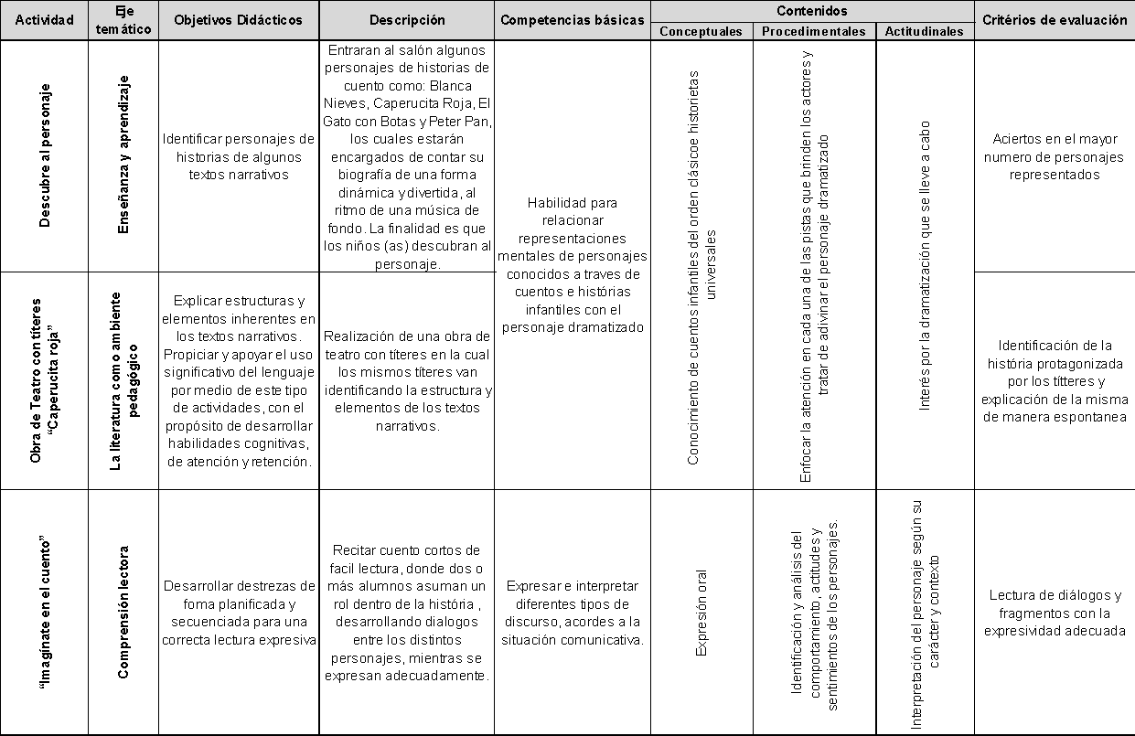Fuente: Autores del proyecto, 2013.

En paralelo con las actividades anteriormente desarrolladas, se procedió a implementar algunas estrategias previamente aprobadas en la fase de intervención de la propuesta, cuya finalidad se centró en seguir manteniendo la magia de los ambientes literarios y conservar la motivación de los estudiantes hacia la lectura de libros. En este orden de ideas, las estrategias que se utilizaron, se basaron principalmente en:

7.7.1 Mantener el entusiasmo de los docentes: Teniendo en cuenta que el entusiasmo es siempre contagioso, la docente utilizó parte del tiempo de la clase para hablar acerca de sus preferencias o libros favoritos –todos relacionados con temáticas infantiles-, lo que conlleva a que hubiesen algunos alumnos deseosos de leer los mismos libros. En este sentido, el entusiasmo manifiesto ayudó a construir un entorno donde los alumnos comprendieron que la atención hacia los libros es legítima y deseable.

7.7.2 Ambiente rico en libros selectos: Se procedió a dotar el aula de clases de una decena de libros de todo tipo para el disfrute de los niños. La idea era que los estudiantes se motivaran en la lectura, por lo cual se llenaron dos estantes completos de título nuevos e interesantes, provenientes de la colección privada de la docente en ejercicio, mientras que el resto fueron facilitados por la biblioteca de la institución

La selección de los materiales se dio de manera cuidadosa, acorde a la edad e intereses de los alumnos de primer grado, y disponible en varios ejemplares para que pequeños grupos leyeran y luego conversaran acerca de lo leído.

7.7.3 Fácil acceso a los libros: los libros que captan la atención inmediata de los alumnos son aquellos de fácil acceso y con una exhibición atractiva. Los alumnos se inclinan a decir más cosas acerca de lo que leen cuando pueden sostener el libro en sus manos. Para ello se dispuso en el aula de clase de materiales de lectura variados como periódicos, cuentos, enciclopedias, manuales, revistas, y catálogos, hecho que favoreció a que los niños fueran apropiándose de los usos del lenguaje, de sus funciones y características.

7.7.4 Exposición de trabajos gráficos: se invitó a los niños para desarrollaran murales, carteleras y dibujos relacionado con todos aquello que habían sacado de los libros y que más recordaban. Este ejercicio permitió establecer conexiones y comparaciones al visualizar los libros en perspectivas más amplias.

  - Evaluación

Una vez finalizadas cada una de las actividades anteriormente planteadas se procedió a evaluar los avances de los niños en materia de comprensión lectora, mediante la aplicación de una prueba de comprensión lectora que permitía determinar la situación del estudiante. El único objeto de este ejercicio fue el de brindar a las directivas de la institución, una mayor información sobre este elemento de aprendizaje indispensable para el desempeño académico de los educandos.

Tabla 3. Elementos de la prueba de comprensión lectora
Evaluación Comprensión Lectora (Reporte docente)
Los siguientes aspectos se relacionan con el desarrollo de la comprensión al leer y al escribir, permitiendo informar si el alumno: | MES I
 | Criterios de evaluación
1, Identifica la idea principal del texto para resumirlo | Siempre
 | Casi siempre
 | En ocasiones
 | Requiere apoyo adicional
2, Utiliza la información contenida en el texto para realizar argumentos | Siempre
 | Casi siempre
 | En ocasiones
 | Requiere apoyo adicional
3, Relaciona la información de dos textos sobre un mismo tema | Siempre
 | Casi siempre
 | En ocasiones
 | Requiere apoyo adicional

Cabe destacar que los instrumentos fueron elaborados tomando en cuenta los componentes de la competencia lectora integrados en PISA 1, evaluación que aporta información importante para la competencia lectora.

8. RESULTADOS Y ANÁLISIS

Después de aplicar cada uno de las estrategias, técnicas y métodos para mejorar la comprensión lectora de los estudiantes de primer grado de la Corporación Beverly Hills (Sede Turbaco), se pudo observar un avance significativo en el aumento de sus destrezas para identificar la idea principal del texto para resumirlo (89%), utilizar información del texto y realizar argumentos (90%) y relacionar la información de dos textos en un mismo tema (85%).

En este sentido, vale la pena resaltar que en la evaluación inicial el 52% requería apoyo adicional para identificar la idea principal del texto para resumirlo, el 72% para utilizar información del texto y realizar argumentos y el 75% para relacionar la información de dos textos en un mismo tema. Lo que refleja un aumento considerable de la comprensión lectora en los niños y convierta a la presente propuesta pedagógica en referente de consulta para otras investigaciones e instituciones que deseen avanzar en tal sentido.

Gráfico 1
Destrezas delos alumnos para identificar la idea principal del texto para resumirlo, antes de ejecutar la propuesta pedagógica
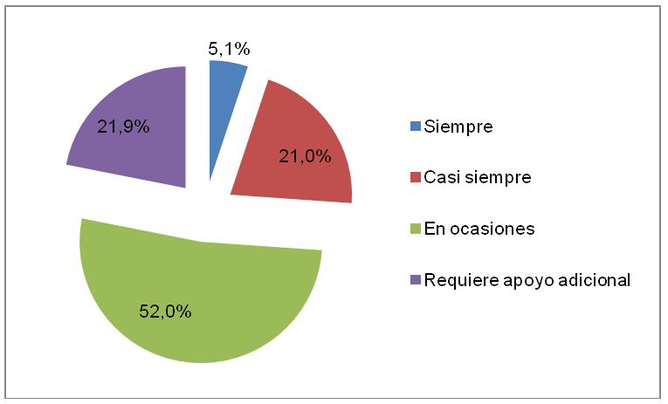
Fuente: Autoras del proyecto, 2014.
Gráfico 2.
Destrezasde los alumnospara identificar la idea principal del texto para resumirlo, después de ejecutar la propuesta pedagógica.
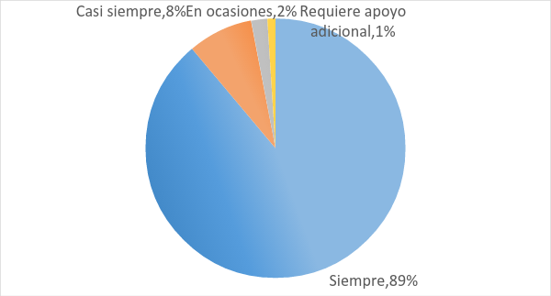
Fuente: Autoras del proyecto, 2014.

Gráfico 3.
Destrezas de los alumnos para utilizar información del texto y realizar argumentos, antes de ejecutar la propuesta pedagógica
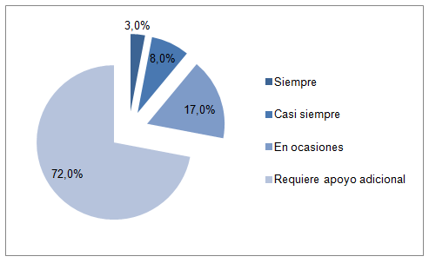
Fuente: Autoras del proyecto, 2014.

Gráfico 4.
Destrezas de los alumnos para utilizar información del texto y realizar argumentos después de ejecutar la propuesta pedagógica
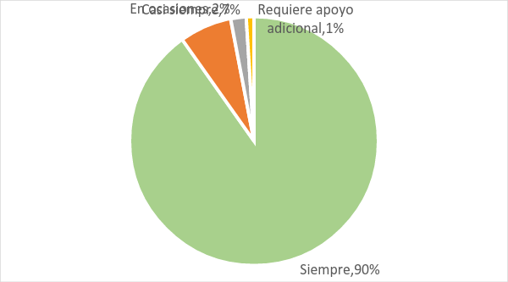
Fuente: Autoras del proyecto, 2014.

Gráfico 5.
Destrezas de los alumnos para relacionar la información de dos textos en un mismo tema, antes de ejecutar la propuesta pedagógica
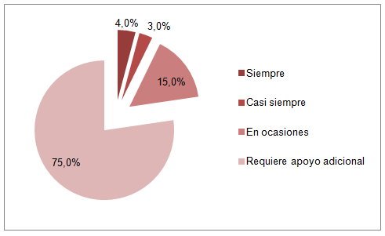
Fuente: Autoras del proyecto, 2014.

Gráfico 6.
Destrezas de los alumnos para relacionar la información de dos textos en un mismo tema, después de ejecutar la propuesta pedagógica
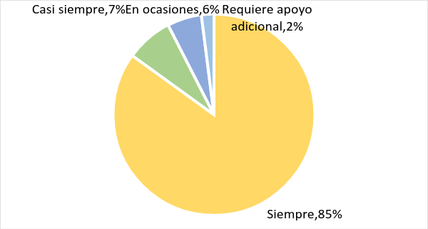
Fuente: Autores del proyecto, 2014.

Finalmente en respuesta las acciones que se debía implementar la Corporación Beverly Hills para motivar a los estudiantes de grado primero de educación básica primaria hacia el proceso lector, se anotó que en primer lugar se debía mantener el entusiasmo de los docentes, en el sentido que estos deben utilizar parte del tiempo de la clase para hablar acerca de sus preferencias o libros favoritos de temáticas infantiles. Este hecho llevó a que un gran sector de alumnos se mostraron interesados y deseosos por leer los mismos libros. Así las cosas, el entusiasmo percibido ayudó a construir un entorno donde los alumnos comprendieron que la atención hacia los libros es legítima y deseable.

De igual forma, el desarrollo del proyecto permitió que las directivas de la institución dotaran el aula de clases con una gran cantidad de libros de todo tipo para el disfrute de los niños. Esta acción permitió que los estudiantes se involucraran más en la lectura, por lo cual se llenaron dos estantes completos de título nuevos e interesantes, provenientes de la colección privada de la docente en ejercicio, mientras que el resto fueron facilitados por la biblioteca de la institución. En total se recopilaron 125 títulos de textos infantiles en excelente estado, así como revistas y periódicos, los cuales fueron de fácil acceso para los niños, mediante una exhibición atractiva, hecho que favoreció a que los niños fueran apropiándose de los usos del lenguaje, de sus funciones y características.

Todas estas acciones se complementaron con una actividad relacionada con la exposición de trabajos gráficos, donde se invitó a los niños para desarrollaran murales, carteleras y dibujos relacionado con todos aquello que habían sacado de los libros y que más recordaban. Este ejercicio permitió establecer conexiones y comparaciones al visualizar los libros en perspectivas más amplias.

Por otra parte en lo relacionado con la estimulación de los procesos cognitivos involucrados en la lectura de los estudiantes de grado primero de educación básica primaria de la Corporación Beverly Hills, la institución está en el deber de promover un cambio: es decir, se deba pasar de tener a niños no lectores a lectores eficientes, lo cual se logra con la creación de ambientes literarios que fomenten el poder creativo y desarrollen la atención, la retención de conceptos y la imaginación.

9. CONCLUSIONES

Para motivar a los estudiantes de grado primero de educación básica primaria de la Corporación Beverly Hills hacia el proceso lector, se pudo establecer que a raíz de que el niño que percibe el aprendizaje de la lectura como un proceso difícil y punitivo, al no sentir placer ni deseos de acercarse en forma espontánea a la lectura; (porque el gusto por la lectura no se desarrolla bajo presión ni como obligación, ni con libros de textos aburridos o sin sentido, cuya única utilidad es enseñar a leer). Es necesario proporcionarle a los alumnos abundantes materiales de lectura, amenos e interesantes, adaptados a sus necesidades, gustos y de gran variedad: cuentos, poemas, cancioneros, libros de adivinanzas, chistes y refranes.

Así mismo, para estimular los procesos cognitivos involucrados en la lectura es importante que el docente de la Corporación Beverly Hills identifique y comprenda en qué momento el niño entra en contacto con los libros y empieza a leer hasta el tiempo en que va dominando la lectura y encuentra en ella un placer. Para de este modo, fortalecer las competencias del lenguaje y favorecer la lectura en los estudiantes de grado primero de educación básica primaria, el gran reto de la institución es promover un cambio: de niños no lectores a lectores eficientes, mediante de la creación de ambientes literarios. Con este se persigue estimular el poder creativo y desarrollar la atención, la retención de conceptos y la imaginación. Esto se logra con docentes que orienten y proporcionen estímulos, que ofrezcan un clima para la lectura y producción de textos literarios, que motiven, involucren al niño con la lectura y conversación sobre textos literarios; todo, a fin de despertar y canalizar su actitud crítica.

10. RECOMENDACIONES

Con base en los resultados obtenidos, el equipo investigador recomienda implementar la presente propuesta pedagógica para el mejoramiento de la comprensión lectora en niños y niñas que cursan primer grado de básica primaria, ya que es necesario fomentar la creatividad y la innovación a la hora de diseñar las clases, además facilita la dinámica de trabajo diario.

Otro aspecto importante de tener en cuenta, son los espacios a utilizar, los cuales deben ser apropiados como por ejemplo: el trabajo al aire libre, debajo de árboles, entre otros. Para que los estudiantes estén cómodos y se les facilite asimilar conceptos y así logren dar razón de lo que leen.

En este proceso de aprendizaje se invita a que se involucren más los padres de familia, porque es ahí donde se puede fomentar las bases de los buenos hábitos, intereses, en este caso el gusto por la lectura.

Se sugiere, la implementación de propuestas didácticas que recurran a la utilización de ambientes literarios y textos narrativos, ya que son herramientas valiosísimas para el desarrollo de compresión de lectura. Porque impacta enormemente al alumno lector, estimulando su imaginación, fomentando la comprensión de las manifestaciones de conducta. Finalmente se recomienda motivar a los estudiantes en la parte física y afectiva para que se sientan motivados y le encuentren sentido e interés a su accionar y participación en las clases.

BIBLIOGRAFÍA

Baechler R., Teitelboim M. Psicología con aplicaciones para educadores. Editorial Mac Graw-Hill, México. 2003.

Barkley, E.; Cross, P. y Major, C. Técnicas de aprendizaje colaborativo. Madrid, España: Morata. 2002.

Bartolomé María del Rocío, y otros. Manual del educador infantil. Ed. McGraw
Hill, Santa Fé de Bogotá, 1997.
Berger, Kathleen Stassen, y Thompson, Ross A. Psicología del desarrollo: infancia y adolescencia. Editorial Médica Panamericana. Madrid. 1998.
CABRERA, F. y otros. El proceso lector y su evaluación, Barcelona, Laertes, 1994, pág. 89, 102

Constitución Política de Colombia. 1991.

Díaz-Barriga Arceo. F. y Hernández Rojas, G. Estrategias docentes para un aprendizaje significativo: una interpretación constructivista. México, D.F.: McGraw-Hill. 2002.

Estándares Básicos de Lengua Castellana. Ministerio de Educación Nacional

García Vidal, Jesús. Guía para realizar adaptaciones curriculares. Madrid: Eos,
1999.
González Vargas Benedicto, Creación de ambientes propicios para el Aprendizaje. (Publicado en su blog de Atinachile el 4 de mayo de 2006).

Hernández, R.; Fernández, C.; Batista, P.; Metodología de la investigación. México, D.F.: McGraw Hill. 2000.

Jiménez Ochoa, Emel. Pedagogía multidimensional en la escuela infantil. Ediciones Pléyade, Medellín, 2000.

Ley 115 de 1994 o Ley General de Educación

Los Primeros Años de Mi Hijo. Editorial Andrés Bello. 1999.

Nieto Liga Victoria, y otros. Reflexión sobre los proyectos educativos Institucionales y Guía para la construcción de planes operativos por parte de las Comunidades Educativas. M.E.N. Santa Fé de Bogotá, 1994., Pág. 24.

ANEXOS

Anexo 1
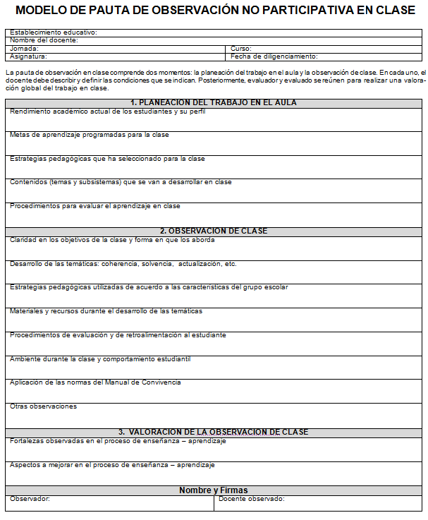
Anexo 2. Elementos de la prueba de comprensión lectora
Evaluación Comprensión Lectora (Reporte docente)
Los siguientes aspectos se relacionan con el desarrollo de la comprensión al leer y al escribir, permitiendo informar si el alumno: | MES I
 | Criterios de evaluación
1, Identifica la idea principal del texto para resumirlo | Siempre
 | Casi siempre
 | En ocasiones
 | Requiere apoyo adicional
2, Utiliza la información contenida en el texto para realizar argumentos | Siempre
 | Casi siempre
 | En ocasiones
 | Requiere apoyo adicional
3, Relaciona la información de dos textos sobre un mismo tema | Siempre
 | Casi siempre
 | En ocasiones
 | Requiere apoyo adicional
Fuente: Autores del proyecto, 2014.

Anexo 3. Indicadores de desempeño
Aprendizaje Clave | Indicador | Instrumento
Aproximación y motivación a la lectura. | Exploran textos y juegan a leer, marcando con el dedo el recorrido.  Interrogan sobre el contenido y características de diversos textos de su interés. | Observación
Interpretación de signos escritos. | Leen palabras, frases, oraciones, simples y textos breves. | Reporte evaluación comprensión lectora
Argumentación | Dan sus impresiones sobre lo leído o escuchado | Reporte evaluación comprensión lectora
Parafraseo | Relatan con sus propias palabras lo escuchado. | Reporte evaluación comprensión lectora
Fuente: Autores del proyecto, 2014.

Anexo 4. Fotos de los estudiantes de primer grado de educación básica durante algunas de las actividades de intervención programadas. Corporación Beverly Hills – Sede Turbaco.
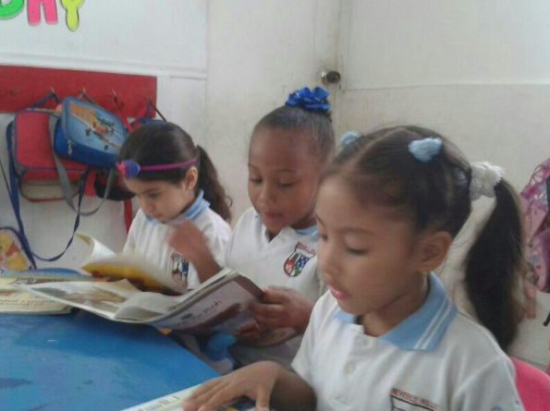

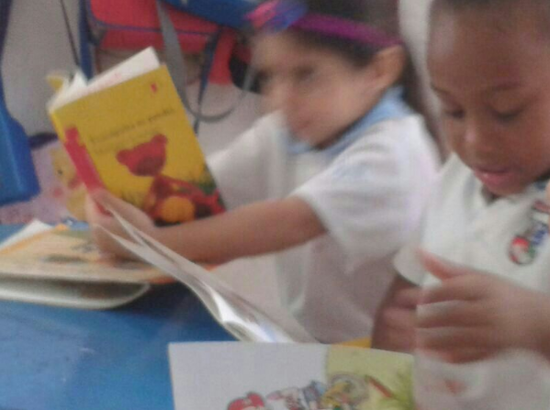

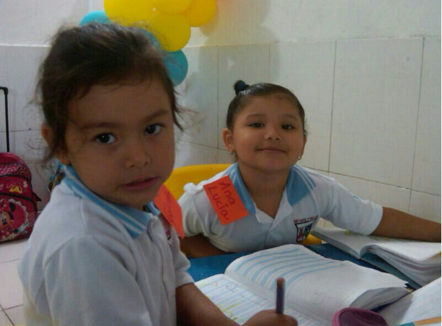

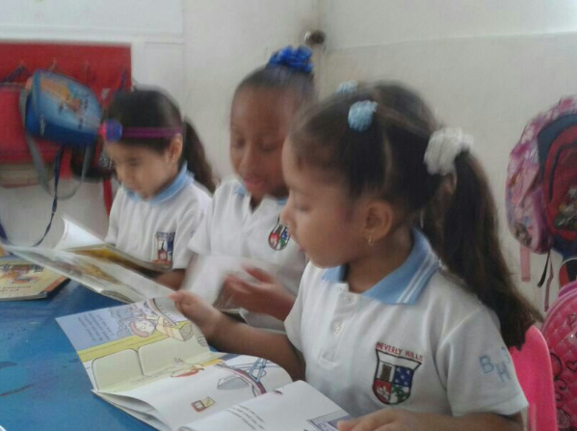

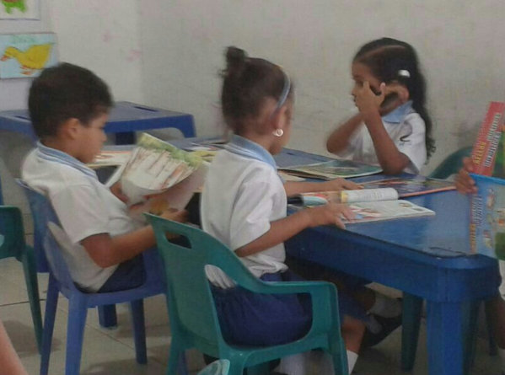

Tomado del artículo “El 60% de los escolares del país se raja en comprensión de lectura”, publicado en el portal eltiempo.com el 21 de enero de 2013. Sección Educación. Autor: Redacción Vida de Hoy. Disponible en: http://www.eltiempo.com/archivo/documento/CMS-12532754
Metacognición: Es la reflexión de nuestros propios procesos del pensamiento. Revisión de los conocimientos a través conceptos adquiridos con el tiempo. (Andrés Rolong)
Tomado del libro Metodología de la Investigación, una comprensión holística. Escrito por Hurtado de Barrera, Jacqueline. Caracas, Ediciones Quirón - Sypal. 2008.
Stenhouse; “Un estudio de una situación social con el fin de mejorar la calidad de la acción dentro de la misma” (Elliott, 1993); “Una intervención en la práctica profesional con la intención de ocasionar una mejora” (Lomax, 1990).
Tomado del documento “Perfil Psicológico de los niños de primer grado”. Elaborado por la Psicóloga Marina Arnedo Pérez para la Corporación Berverly Hills. Septiembre 25 de 2009.
Tomado de la página web del Ministerio de Educación Nacional. Política Educativa: Educación de calidad, el camino para la prosperidad. Disponible en: http://www.mineducacion.gov.co
Estrategias de lectura. Editorial Graó. Barcelona. Primera edición: Febrero 1992. Segunda edición: Diciembre 1992. Tercera edición
El proceso de lectura: de la teoría a la práctica. 3ª Edición. Buenos Aires, Editorial Aique. 1994. 37 pág.
Tomado de: http://www.psicopedagogia.com/definicion/ambientes%20pedagogicos
Reading and Writing Literary Genres, Kathleen Buss, Lee Karnowsky, Newark, IRA – International Reading Association, 2006

